|  |  |
| --- | --- |
|  | **Dirección General de Educación Tecnológica Industrial (DGETI)** |
| **Centros de Estudios Tecnológico Industrial y de Servicios 54 Guadalupe Victoria** |
|  | **Asignatura: Desarrolla Aplicaciones que se Ejecutan en el Cliente** |

|  |  |  |  |  |  |
| --- | --- | --- | --- | --- | --- |
| Número de equipo: | 7 | Grupo: | A | Fecha: | Lunes 17 de mayo del 2021 |
|  | 1.-Alvirde Sánchez Erick | | | | **Calificación:** |
|  | 2.-Paz García Alejandro | | | |  |
| Nombre (s): | 3.-Melchor Estrada José Luis | | | |  |
|  | 4.-Lara Prieto Jefte Israel | | | |  |
|  |  | | | |  |

**Práctica 16.- Eventos JavaScript III.**

Realiza todos los ejercicios en orden para que tus resultados sean los correctos.

1. Abrir un bloc de notas nuevo y realizamos la captura del código siguiente:

Práctica 16 – A

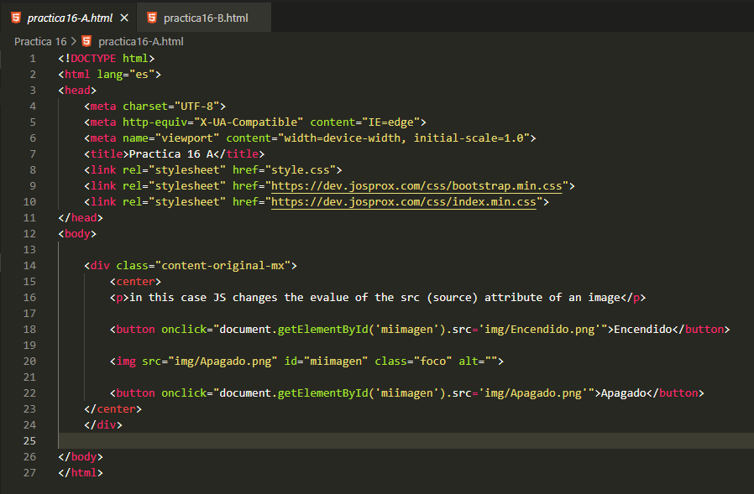

Práctica 16 – B

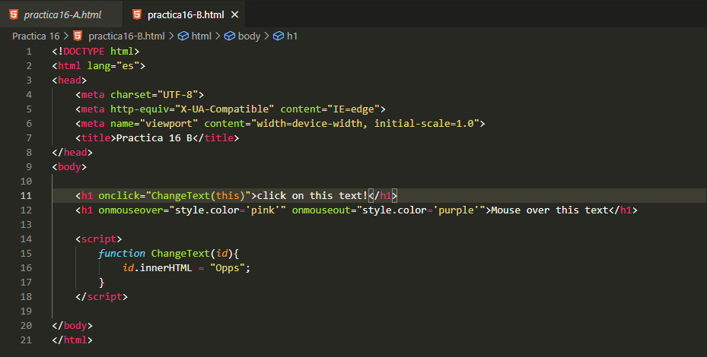

2. Escribir su código en el cuaderno, debe llevar su nombre con tinta de color azul o roja.

|  |
| --- |
|  |
| Insertando imagen... |

3. Captura de pantalla del árbol de carpetas en donde guardó los archivos de su práctica, debe ser la ventana en donde se vean sus archivos.

|  |
| --- |
|  |

4. Captura de pantalla de los resultados correctos.

|  |
| --- |
| Práctica 16 A  Al abrir el archivo    Al encenderlo    Al apagarlo  Práctica 16 B    Al darle clic    Al poner el mouse |

5. Escribir conclusiones por lo menos cinco renglones cuidar ortografía y coherencia, en letra Arial tamaño 10.

|  |
| --- |
| Como conclusión podríamos decir que a pesar de que estas prácticas son parecidas a las que henos hecho en este parcial, aprendimos más sobre como al momento de ejecutar el código y dar clic en la palabra o pasar mouse sobre el texto cambia y es muy interesante reforzar cada tema, por lo mismo de que ya hemos hecho practicas similares anteriormente, ya se nos facilita más al momento de realizarlas y cada vez tenemos menos problemas y más organización. |